МДОУ «Детский сад№158»
Без игры нет и не может быть
полноценного умственного развития.
Игра - это огромное, окно,
через которое в духовный мир ребенка
вливается живительный поток
представлений, понятий.
Игра – это искра, зажигающая огонек
пытливости и любознательности».
В.А. Сухомлинский.

Выступление на педагогическом совете
из опыта работы по теме:

Использование эффективных методов и приемов работы по формированию у воспитанников старшей группы элементарных математических представлений.
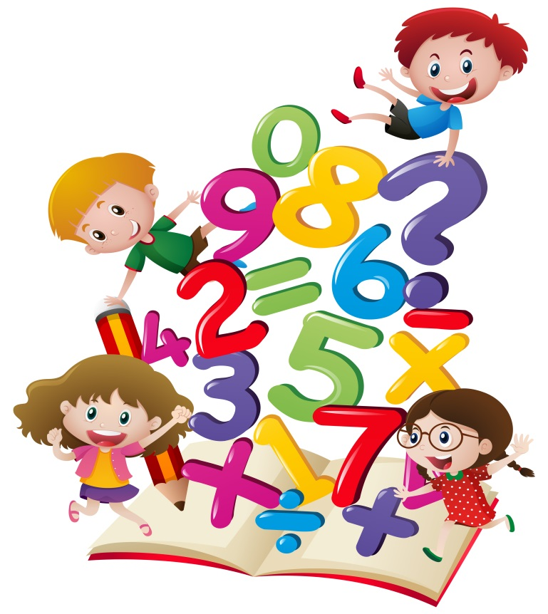

Подготовила
учитель-дефектолог Сизова О.В.

Ярославль, 2019

Детский сад выполняет важную функцию подготовки детей к школе. От того, насколько качественно и своевременно будет подготовлен ребенок к школе, во многом зависит успешность его дальнейшего обучения.
И тема моего выступления «Использование эффективных методов и приемов работы по формированию у воспитанников старшей группы элементарных математических представлений.» Математика обладает уникальным развивающим эффектом.
«Математика- царица всех наук! Она приводит в порядок ум!». Ее изучение способствует развитию памяти, речи, воображения, эмоций; формирует настойчивость, терпение, творческий потенциал личности.
Основная цель занятий математикой – дать ребенку ощущение уверенности в своих силах, основанное на том, что мир упорядочен и потому постижим, а следовательно, предсказуем для человека.
В старшей группе продолжается работа по формированию элементарных математических представлений, начатая в младших группах.
Занятия по математике проводятся в игровой форме, понятной и интересной детям. С каждым занятием дети всё больше втягиваются в обучающий процесс, но при этом занятия остаются игрой, сохраняя свою притягательность.
Только играя радостно и легко, как цветок под солнцем, ребенок раскрывает свои творческие способности, осваивает новые навыки и знания, развивает ловкость, наблюдательность, фантазию, память, учится размышлять, анализировать, преодолевать трудности, одновременно впитывая неоценимый опыт общения, что очень важно для детей с ОВЗ.
В своей работе в процессе ФЭМП я использую разнообразные методы и приемы обучения: практические, наглядные, словесные, игровые, нетрадиционные.
При выборе метода учитываю: программные задачи, возрастные и индивидуальные особенности детей, наличие необходимых дидактических средств и т. д.
Приемы которые использую в работе:
1.Показ (демонстрация) способа действия в сочетании с объяснением или образец педагога.
2.Инструкция для выполнения самостоятельных упражнений.
3.Пояснения, разъяснения, указания. Они должны быть конкретными, короткими и образными.
4. Вопросы к детям.
5. Контроль и оценка.
6. Сравнение, анализ, синтез, обобщение - не только познавательные процессы (операции), но и методические приемы.
7. приемы наложения и приложения, обследования формы предмета, «взвешивания» предмета «на руке».
8. Моделирование.
9.Экспериментирование
В процессе работы по развитию ФЭМП у детей старшего возраста приоритетное место отвожу практическим методам, т.к. он является ведущим методом (игра, упражнения, моделирование, элементарные опыты,).
При формировании элементарных математических представлений игра выступает как самостоятельный метод обучения. Но ее можно отнести и к группе практических методов, имея в виду особую значимость разного вида игр в овладении разными практическими действиями, такими, как составление целого из частей, рядов фигур, счет, наложение и приложение, группировка, обобщение, сравнение и др.
Благодаря обучающей задаче, облеченной в игровую форму (игровой замысел, игровым действиям и правилам ребенок непреднамеренно усваивает определенное познавательное содержание.
В своей работе с детьми я использую дидактические и развивающие игры, как для закрепления, так и для сообщения новых знаний. Все игры по формированию элементарных математических представлений разделены на несколько групп:
1. Игры с цифрами и числами («Путаница», «Какой цифры не стало?», «Что изменилось?», «Исправь ошибку» «Кто первый назовет?») Эти способствуют закреплению умения пересчитывать предметы, обозначать их количество соответствующей цифрой.
2. Игры путешествие во времени («Живая неделя». «Наш день», «Когда это бывает?» «Вчера, сегодня, завтра»
3. Игры на ориентировки в пространстве («Отгадай, кто где стоит», «Что изменилось?», «Расскажи про свой узор», «Найди игрушку»
4. Игры с геометрическими фигурами «Найди похожую», «Чудесный мешочек», «Посмотри вокруг» позволяет обследовать геометрическую форму предметов, упражняться в различении форм.
5. Игры на логическое мышление («Найди варианты», «Орнамент», «Что я загадала?», «Вспомни быстрее». развивают логическое мышление, воображение, способность к анализу.
К первой группе игр относится обучение детей счету в прямом и обратном порядке. Используя сказочный сюжет, я знакомлю детей с образованием всех чисел в пределах 10, путем сравнивания равных и неравных групп предметов. Такие дидактические игры как "Какой цифры не стало?", "Сколько?", "Путаница?", "Исправь ошибку", "Убираем цифры", "Назови соседей", дети учатся свободно оперировать числами в пределах 10 и сопровождать словами свои действия. Дидактические игры, такие как "Задумай число", "Число как тебя зовут?", "Составь цифру", "Кто первый назовет, которой игрушки не стало?" развивают у детей внимание, память, мышление.
Вторая группа математических игр (игры – путешествие во времени). Они служат для знакомства детей с днями недели, названиями месяцев, их последовательностью.
В третью группу входят игры на ориентирование в пространстве. Моя задача — научить детей ориентироваться в специально созданных пространственных ситуациях и определять свое место по заданному условию. При помощи дидактических игр и упражнений дети овладевают умением определять словом положение того или иного предмета по отношению к другому.
Для закрепления знаний о форме геометрических фигур детям предлагаю узнать в окружающих предметах форму круга, треугольника, квадрата. Например, спрашиваю: "Какую геометрическую фигуру напоминает дно тарелки?" (поверхность крышки стола, лист бумаги т.д.).
И 4 группа это - логические игры. Любая математическая задача на смекалку, для какого бы возраста она ни предназначалась, несет в себе определенную умственную нагрузку. В ходе решения каждой новой задачи ребенок включается в активную мыслительную деятельность, стремясь достичь конечной цели, тем самым развивая логическое мышление.
Работая в данном направлении, я всегда помню, что в дидактической игре математического направления наша с вами роль- несравненно большая, чем в играх драгой направленности.
Отбирая игры, я исхожу из того, какие программные задачи буду решать с их помощью, как игра будет способствовать развитию умственной активности детей, воспитанию нравственных сторон личности.
Вначале я разбираю игру с точки зрения ее структуры: дидактическая задача, содержание, правила, игровое действие.
Забочусь о том, чтобы в избранной игре дети закрепляли, уточняли, расширяли знания и умения и в то же время не превращали игру в занятие или упражнение. Я детально продумываю, как, выполняя программную задачу, сохранить игровое действие и обеспечить возможность каждому ребенку активно действовать в игровой ситуации.
Я всегда помню, что руководство дидактическими играми осуществляется в соответствии с возрастными особенностями детей.
Дети старшего возраста в ходе дидактических игр наблюдают, сравнивают, сопоставляют, классифицируют предметы по тем или иным признакам, производят доступный им анализ и синтез, делают обобщения.
Считаю – что дидактические игры необходимы в обучении и воспитании детей дошкольного возраста. Дидактическая игра – это целенаправленная творческая деятельность, в процессе которой воспитанники глубже и ярче постигают явления окружающей действительности и познают мир. Они позволяют расширять знания дошкольников, закреплять их представления о количестве, величине, геометрических фигурах, учат ориентироваться в пространстве и во времени.
Систематически внедряя игровые методы и приемы, как средство формирования элементарных математических представлений, можно получить хороший результат.
А.В. Запорожец, оценивая роль дидактической игры, подчеркивал: «Нам необходимо добиться того, чтобы дидактическая игра была не только формой усвоения отдельных знаний и умений, но и способствовала бы общему развитию ребенка».
Таким образом, использование игровых методов и приемов как средства формирования элементарных математических представлений дает положительный результат в развитии психических процессов и речи.

